Курилов В., ММАЭ-1
Доклад о ходе работы над магистерской диссертацией

Тема: Моделирование влияния инновационного сектора на темпы экономического роста

Цель исследования: в рамках направления эндогенного экономического роста объяснить расхождения расчетов доли НТП в экономическом росте и реальной активности инновационного сектора

Задачи:
- обобщить и классифицировать существующие теоретические и эмпирические работы, в которых рассмотрены проблемы несоответствия расчетов на основе остатка Солоу с реальностью
- выбрать и при необходимости усовершенствовать теоретические модели, объясняющие отражение в учетной статистике изменения факторов экономического роста
- провести тщательный анализ и экономическую интерпретацию результатов моделей
- провести собственную эмпирическую проверку полученной модели для ряда развитых стран
- проверить совместимость полученных теоретических выводов с результатами эмпирических исследований рассматриваемой проблемы

Гибрид неоклассической и шумпетерианской модели.
Aghion P., Howitt P. Capital, innovation and growth accounting// Oxford Review of Economic Policy, Volume 23, Number 1, 2007, pp.79–93

Модель показывает, как переход от неоклассической модели к концепции эндогенного НТП может изменить интерпретацию полученных расчетов экономического роста, открывает новые взаимосвязи факторов экономического роста.

Авторы, как и в модели Солоу, получают, что в равновесии темпы экономического роста определяются только ростом НТП, который с долей, соответствующей эластичности выпуска по капиталу, выражается в накоплении капитала, а остальная доля приходится на общую производительность факторов.
Изменения, происходящие в инновационном секторе, влияют и на накопление капитала. Но при этом рост нормы сбережения также влияет на темпы роста НТП.
(модель приведена в приложении).

Сравнение ситуаций

А) В ситуации равновесия.

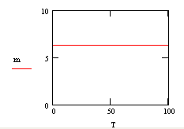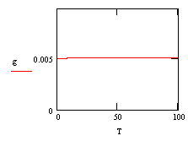

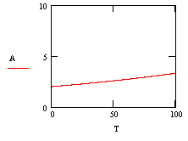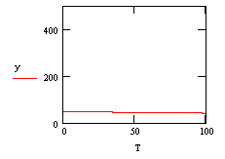
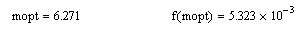
Б) В первоначальном равновесии растет норма сбережения повышается до 0.3

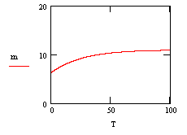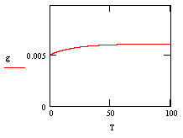
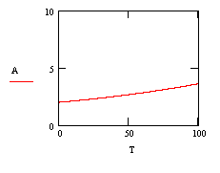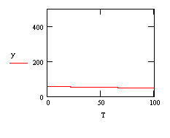

В) В первоначальном равновесии снижается норма сбережения повышается до 0.1
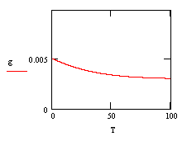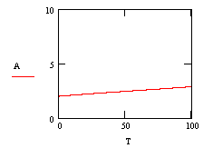
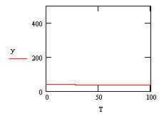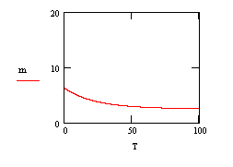
При прочих равных, изменение нормы сбережения в равновесном состоянии приводит к тому, что TFP составляет большую долю в экономическом росте, чем в равновесии!

Г) Улучшаются ситуация в инновационном секторе, инновации становятся “менее затратными” и более продуктивными

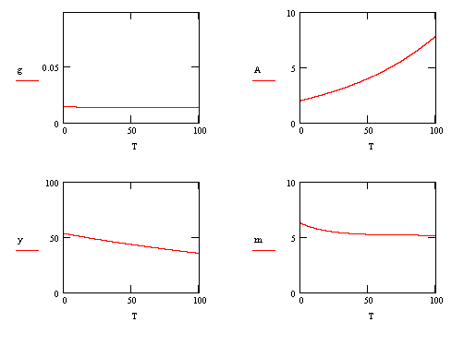

Не возникает переходного периода у темпов роста НТП, резко переходят в новое состояние, в отличие от капиталовооруженности эффективного труда. При этом доля TFP сначала резко падает, а затем растет.

Д) Ухудшается ситуация в инновационном секторе, инновации становятся “ более затратными” и менее продуктивными

.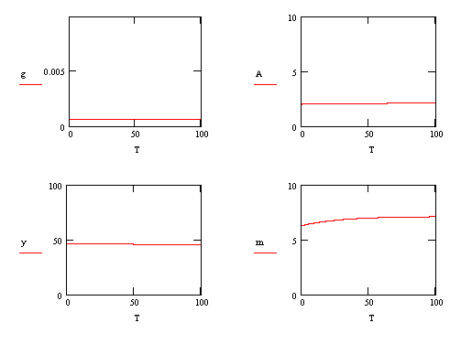
Вновь не возникает переходного периода у темпов роста НТП, резко переходят в новое состояние, в отличие от капиталовооруженности эффективного труда. При этом доля TFP растет.

Приложение

Гибридная модель
В экономике два типа товаров: конечный продукт и промежуточный продукт. Для производства промежуточного продукта необходимы затраты только капитала. Фирма, совершающая инновации, становится монополистом до тех пор, пока не будут осуществлены новые инновации (процесс созидательного разрушения).
-количество промежуточного товара вида в момент времени
- переменная производительности, отражающее качество промежуточного товара вида в момент времени

Производство и накопление капитала.
Промежуточные продукты производятся с использованием только капитала:
- затраты капитала в секторе в момент времени , деление на отражает тот факт, что производство более качественных промежуточных продуктов требует больших удельных затрат капитала.
Динамика капитала, как в модели Солоу:

Максимизация прибыли монополиста.

Цена единицы капитала или арендная ставка равна сумме реальной ставки процента и нормы выбытия:
Предельные издержки 1 единицы промежуточной продукции составят .
Кривая спроса на продукцию промежуточную продукцию
Максимизация прибыли монополиста:
Условие первого порядка:

Получаем, что от не зависит
, где ,
Подставим в производственную функцию:
- капитал в расчете на 1 ед. эффективного труда

Прибыль монополиста составит:
(1)

Инновации и НИОКР

Инновации в секторе в момент времени приводят к росту производительности в этом секторе с уровня до уровня . Вероятность появления инноваций в секторе в момент времени пропорциональна текущим затратам на НИОКР в этом секторе:

Где - это затраты на НИОКР , деленные на уровень продуктивности:
Здесь отражается такой эффект: чем выше уровень технологий, тем сложнее создавать инновации.

Арбитражное равенство
Пусть - это цена, которую фирма-новатор платит за инновации (платит каждый период).
Ожидаемая прибыль исследовательской организации, осуществляющей создание инноваций в секторе в момент времени составит

Свободный вход на рынок НИОКР, приводит к нулевой ожидаемой прибыли:
(2)
- цена покупки инноваций, скорректированная на уровень производительности (одинакова в секторе НИОКР, так как не зависит от ).

Уровень прибыли монополистов, скорректированный на уровень производительности, так же будет одинаковым для всех фирм-монополистов, из уравнения (1):
(3)

В результате инноваций каждая фирма должна обеспечить себе уровень доходности , принимая предположение о нейтральности к риску, получим:

После преобразований:

(4)

Подставим (2) и (3) в (4):

(5)

Рост производительности

Ожидаемые темпы прироста составят , и в соответствие с законом больших чисел:
(6)
Учитывая (5), преобразуем (6) и получим:
(7)

А теперь вспомним о равновесии в базовой модели Солоу:

В стационарном состоянии . Откуда находим
(8)

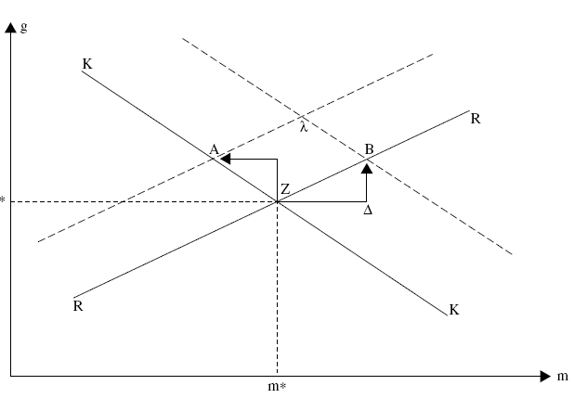

Кривая RR соответствует уравнению (7), а кривая КК – (8) соответственно. Таким образом изменения в инновационном секторе, вызывающие сдвиг кривой RR, влияют не только на , но и на уровень . В свою очередь, изменение нормы сбережений , вызывающее сдвиг кривой КК будет влиять на .

